Схема одномандатных избирательных округов для проведения выборов
депутатов Совета Малиновараккского сельского поселения

Номер избирательного округа | Описание границ избирательного округа | Число избирателей
1 | В округ входит часть территории Малиновараккского сельского поселения:  территория станции Котозеро;  часть территории поселка Малиновая Варакка:  улицаСлюдяная (дом №9, 16 идома с дома №10 по дом №13 включительно). | 59
2 | В округ входит часть территории Малиновараккского сельского поселения:  часть территории поселка Малиновая Варакка:  улицаСлюдяная (дома № 14, 17, 18). | 51
3 | В округ входит часть территории Малиновараккского сельского поселения:  территория станции Кереть;  часть территории поселка Малиновая Варакка:  улица Разведка, Слюдяная (дом №15). | 54
4 | В округ входит часть территории Малиновараккского сельского поселения:  часть территории поселка Малиновая Варакка:  улицы:Лесная, Слюдяная (дома с начала улицы по дом №8 включительно и дом №9А), Советская. | 48
5 | В округ входит часть территории Малиновараккского сельского поселения:  деревня Нижняя Пулонга;  мыс Картеш;  часть территории поселка Хетоламбина:  улица Школьная (дома с начала улицы по дом №44 включительно и дом №52). | 50
6 | В округ входит часть территории Малиновараккского сельского поселения:  часть территории поселка Хетоламбина:  улицы: Гористая, Заречная, Новая,Центральная, Шахтерская, Школьная(дома с дома №45 включительно по окончание улицы, кроме дома №52).  дома: №1, №18, №25 и дома не имеющие нумерации. | 50
7 | В округ входит часть территории Малиновараккского сельского поселения:  поселок Карельский;  станция Полярный Круг;  часть территории поселка Тэдино:  улицаПолярные Зори, Слюдяная (все дома, кроме домов №6 и 9). | 34
8 | В округ входит часть территории Малиновараккского сельского поселения:  часть территории поселка Тэдино:  улицы: Гористая, Лесная, Приозерная, Щитовая. | 48
9 | В округ входит часть территории Малиновараккского сельского поселения:  деревни: Нильмогуба, Нильмоозеро, Черная Река;  поселок Приморский;  часть территории поселка Тэдино:  улицы Пряничникова, Родионова, Слюдяная (дома №6, 9). | 39
10 | В округ входит часть территории Малиновараккского сельского поселения:  часть территории поселка Тэдино:  улицы: Пионерская, Шахтерская. | 44

Графическое изображение схемы одномандатных избирательных округов, образованных для проведения выборов депутатов Совета Малиновараккского сельского поселения

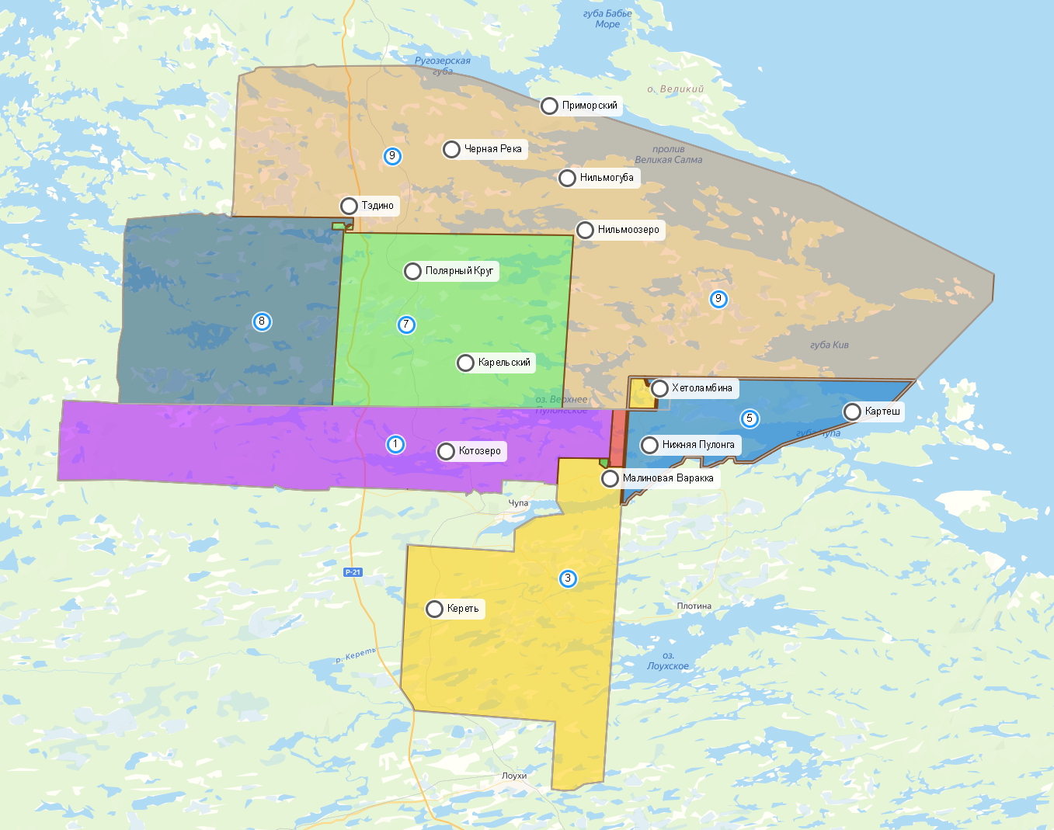 | I  I I  I II

I
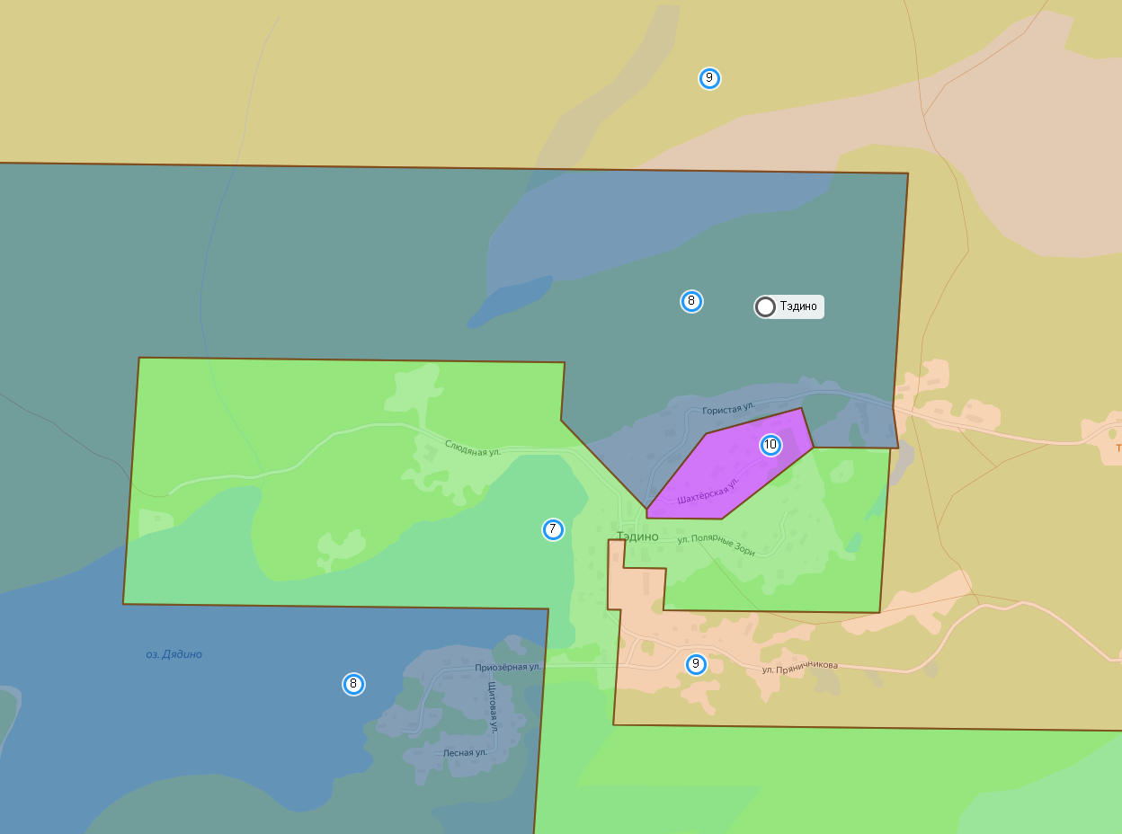
(поселок Тэдино)

II
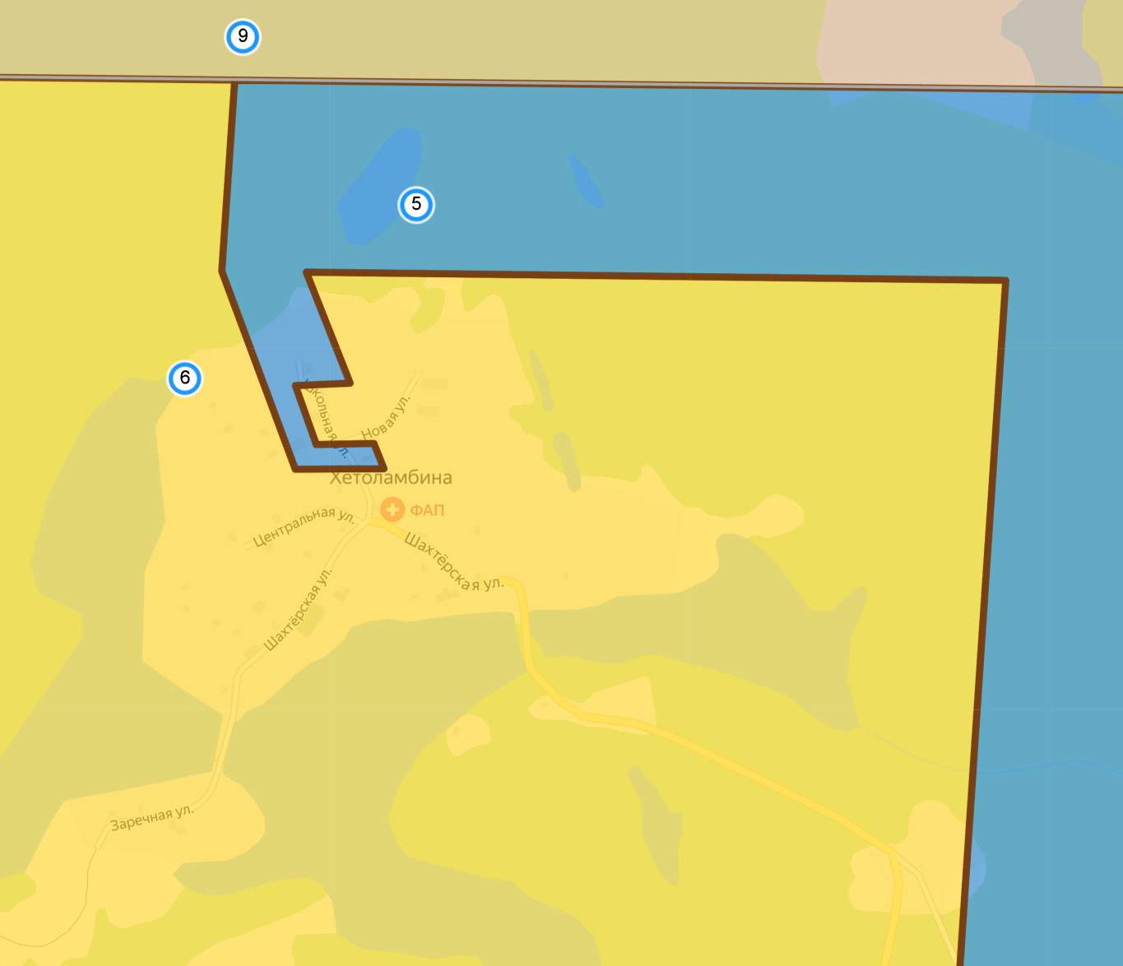
(поселок Хетоламбина)
III
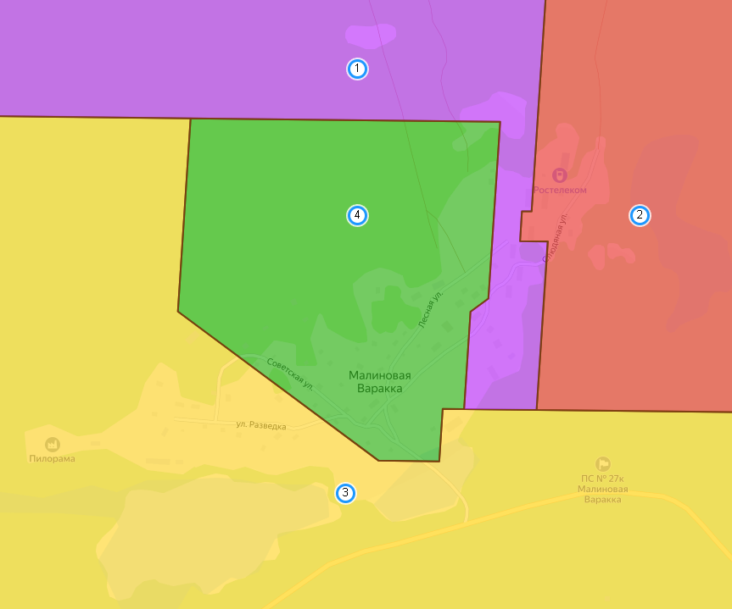
(поселок Малиновая Варакка)

Условные обозначения :

- номер одномандатного избирательного округа

